




รายงานผลการดำเนินการ เพื่อจัดการความเสี่ยงต่อการรับสินบน

สถานีตำรวจภูธรสำโรงใต้

ประจำปีงบประมาณ 2568

บทนำ
ตามที่สถานีตำรวจภูธรสำโรงใต้ ได้ดำเนินการเพื่อจัดการความเสี่ยงต่อการรับสินบน และ ได้มีแผน บริหารความเสี่ยงต่อการรับสินบน ประจำปีงบประมาณ ๒๕๖๗ ของหน่วยงาน นั้น
สถานีตำรวจภูธรสำโรงใต้ได้ ดำเนินการเพื่อจัดการความเสี่ยงต่อการรับสินบน เป็นกิจกรรมและ การดำเนินการตามมาตรการเพื่อบริหารความเสี่ยงต่อการรับสินบน โดยดำเนินการ แยกตามสายงาน ในหน่วยงาน อันได้แก่
๑.งานอำนวยการ ๒.งานป้องกันปราบปราม ๓.งานจราจร ๔.งานสืบสวน ๕.งานสอบสวน

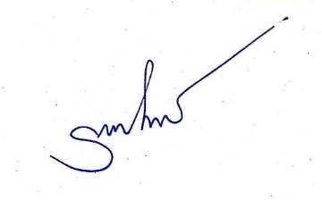
โดยได้ดำเนินการจัดการความเสี่ยงอย่างเป็นรูปธรรม มีภาพแสดงกิจกรรมการดำเนินการตามมาตรการ ดังรายงานผลการดำเนินการ และ หน่วยงานได้เปิดเผยข้อมูลการดำเนินการเป็นการเปิดเผยข้อมูลสาธารณะ เพื่อให้บุคคลทั่วไปได้รับทราบตามรายงาน จัดทำโดยคณะทำงาน ขับเคลื่อนและกำกับติดตามการประเมินคุณธรรม และความโปร่งใสในการดำเนินงานของหน่วยงานภาครัฐ (Interrity & Transparency Assesssment : ITA ) ของ สถานีตำรวจภูธรสำโรงใต้ มีรายละเอียดตามข้อมูลแนบท้ายนี้

พ.ต.อ.
(รักศักดิ์ เมฆจินดา)
ผกก.สภ.สำโรงใต้ หัวหน้าหน่วยงาน

รายงานผลการดำเนินการประเมินความเสี่ยงต่อการรับสินบน
สถานีตำรวจภูธรสำโรงใต้
ประจำปีงบประมาณ 2568
งานอำนวยการ

ปัจจัยที่จะเกิดความเสี่ยง | มาตรการจัดการความเสี่ยง | ผลการดำเนินการ
การพิจารณาเลื่อนขั้นเงินเดือน  - ผู้ใต้บังคับบัญชานำของขวัญหรือสิ่งของมาให้ เพื่อจะได้ความดีความชอบ การจัดการเรื่องร้องเรียน  - มีการเรียกรับสินบนจากผู้ถูกร้องเรียนโดยให้ เรื่องเงียบไป  -เรียกรับผลประโยชน์เพื่อพิจารณาช่วยเหลือผู้ ถูกร้องเรียน  การเบิกจ่ายเงินงบประมาณและเงินนอก งบประมาณ  -เรียกรับเงินจากผู้ปฏิบัติงานที่เบิกจ่ายให้  กระบวนการ การรับ การแจกจ่าย พัสดุ  -แจกจ่ายให้ไม่เท่าเทียมกัน โดยของที่จะจ่ายให้ ผู้มาขอเบิก ถ้าต้องการมากจะเรียกรับ ผลประโยชน์ในการอำนวยความสะดวก กระบวนการ การจัดซื้อจัดจ้าง  -มีการปกปิดข้อมูลเอื้อประโยชน์แก่ ผู้ประกอบการเพื่อแลกรับสินบน  -มีการกำหนดคุณลักษณะเฉพาะเพื่อเอื้อ ประโยชน์แก่ผู้ประกอบการเพื่อแลกรับสินบน  -ตรวจรายงานเท็จ เอื้อผู้ประกอบการเพื่อแลก กับสินบนผู้ประกอบการ กระบวนการการขออนุญาตต่ออายุใบสำคัญ ประจำตัวคนต่างด้าวฯ  -มีการเรียกรับสินบนเพื่ออำนวยความสะดวก | ๑กำชับให้เจ้าหน้าที่ ผู้รับผิดชอบปฏิบัติตาม นโยบายต่อต้านการรับ สินบน(Anti-Bribery Policy) และการไม่รับ ของขวัญของกำนัลหรือ ประโยชน์อื่นใด(No Gift Policy) จากการปฏิบัติ หน้าที่ กำกับดูแล การ ปฏิบัติงาน โดยมีการ ตรวจสอบตามสาย การ บังคับบัญชาทุกขั้นตอน เพื่อ ไม่ให้เกิดช่องว่างในการ เรียกรับผลประโยชน์  ๒. อบรม กำชับการ ปฏิบัติงาน ของเจ้าหน้าที่ อย่างสม่ำเสมอ เพื่อสร้าง จิตสำนึกในการ ปฏิบัติงาน ๓. ดูแลทุกข์สุข สอบถาม ปัญหาความเป็นอยู่อย่าง ใกล้ชิด | ๑.มีการอบรม กำชับ การ ปฏิบัติ หน้าที่เป็นประจำ  ๒ .ตรวจสอบเอกสารที่เกี่ยวข้องกับ การปฏิบัติงาน อย่างสม่ำเสมอ  ๓. ตรวจสอบความเป็นอยู่ สอบถาม พูดคุย เพื่อให้ได้ รับทราบปัญหาต่าง ๆ ของ ผู้ใต้บังคับบัญชา เพื่อสามารถให้ คำแนะนำและแนวทางแก้ไข ปัญหาได้ อย่างถูกต้อง

ภาพประกอบ ผลการดำเนินงาน

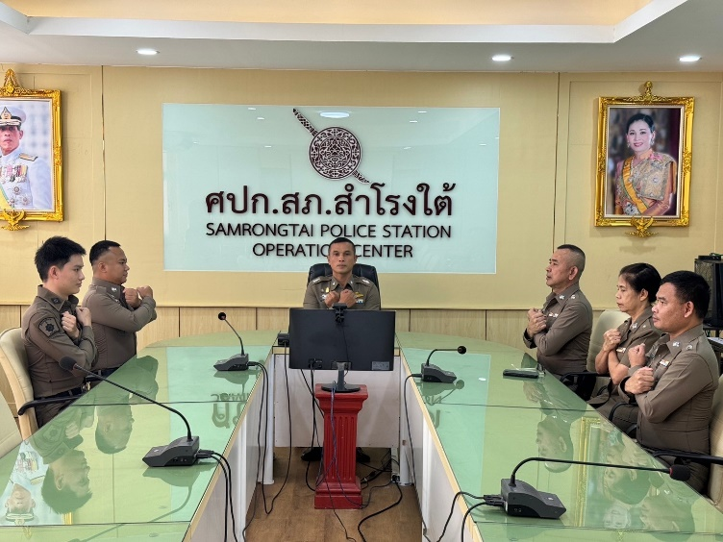
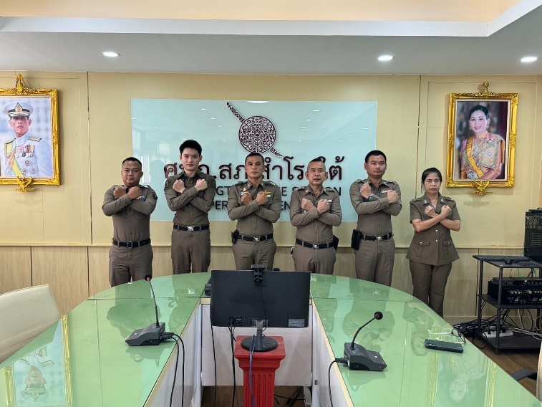

วันที่ 12 กุมภาพันธ์ 2568 เวลา 09.30 น. พ.ต.อ.รักศักดิ์ เมฆจินดา ผกก.สภ.สำโรงใต้ ได้ประชุมชี้แจ้ง จนท.งานธุรการ กำกับดูแล การปฏิบัติงาน โดยมีการตรวจสอบตามสาย การบังคับบัญชาทุกขั้นตอน เพื่อไม่ให้เกิดช่องว่างใน การ เรียกรับผลประโยชน์ และ สร้างจิตสำนึกในการ ปฏิบัติงาน ตรวจสอบความเป็นอยู่ สอบถาม พูดคุย เพื่อให้ได้ รับทราบปัญหาต่าง ๆ ของ ผู้ใต้บังคับบัญชา เพื่อสามารถให้ คำแนะนำและแนวทางแก้ไข ปัญหาได้ อย่างถูกต้อง
งานป้องกันปราบปราม
ปัจจัยที่จะเกิดความเสี่ยง | มาตรการจัดการความเสี่ยง | ผลการดำเนินการ
การจับกุมและการบังคับใช้กฎหมาย  1. การใช้อำนาจหน้าที่ในการ ป้องกัน ปราบปรามอาชญากรรม  -มีการเรียกรับผลประโยชน์ เพื่อแลก  กับการไม่จับกุม ดำเนินคดี หรือทำให้ รับโทษ น้อยลง  - การออกตรวจค้น เช่น การ ลักลอบ เล่นพนัน หรือตรวจ ค้นยาเสพติด  -มีการเรียกรับสินบน เพื่อแลกกับการ  ไม่จับกุม ดำเนินคดี หรือทำให้รับโทษ น้อยลง  - ลงบันทึกจับกุมและนำตัวส่ง ร้อยเวร สอบสวน  -มีการเรียกรับผลประโยชน์ เพื่อแลก  กับการไม่จับกุม ดำเนินคดี หรือทำให้ รับโทษ น้อยลง  - การตรวจสอบแรงงานต่างด้าว แ ล ะ น า ย จ้างหรือไม่มี ใบอนุญาตว่ามีการ ลักลอบเข้า เมืองทำงานตรงตาม ทำงาน  หรือไม่ หรือใบอนุญาต หรือไม่  -มีการเรียกรับผลประโยชน์ เพื่อแลก กับการไม่จับกุม ดำเนินคดี หรือทำให้ รับโทษ น้อยลง หรือต่อรองไม่ส่งตัว คน  ต่างด้าวฯ กลับประเทศ ต้นทาง | ๑.กำชับให้เจ้าหน้าที่ผู้รับผิดชอบ ปฏิบัติตามนโยบายต่อต้านการรับ สินบน(Anti-Bribery Policy) และ การไม่รับของขวัญของกำนัลหรือ ประโยชน์อื่นใด(No Gift Policy) จากการปฏิบัติหน้าที่ อบรม กำชับ การปฏิบัติงาน ของเจ้าหน้าที่ตำรวจ ให้ปฏิบัติ ตามกฎหมายอย่าง เคร่งครัด ไม่ให้เรียกรับทรัพย์สินหรือ ประโยชน์อื่นใดเพื่อช่วยเหลือ ผู้กระทำผิด  ๒.จัดหาสวัสดิการเพิ่มเติมเพื่อ สร้าง ขวัญกำลังใจในการ ปฏิบัติหน้าที่  ๓. เสริมสร้างการควบคุมดูแล ผู้ใต้งบังคับบัญชา ตามคำสั่ง ๑๒๑๒/ ๒๕๓๗  ๔.แต่งตั้งคณะกรรมการเพื่อ ติดตาม และควบคุมการทุจริต ประจำสถานี | ๑.ก่อนออกปฏิบัติหน้าที่ หัวหน้า งานต้อง อบรม กำชับ การ ปฏิบัติงานของ เจ้าหน้าที่ ตำรวจ ให้ปฏิบัติตามกฎหมาย อย่าง เคร่งครัด ไม่ให้เรียกรับ ทรัพย์สิน หรือ ประโยชน์อื่นใด เพื่อ ช่วยเหลือผู้กระทำผิดทุก กรณี  ๒.สอดส่องผู้ใต้บังคับบัญชา อย่างสม่ำเสมอ เช่น ออก เยี่ยม เยียนครอบครัว เพื่อ สอบถาม ปัญหาต่างๆ  ๓ .นำปัญหาต่าง ๆ ของ ผู้ใต้บังคับบัญชาเสนอ คณะกรรมการเพื่อติดตาม และ ควบคุมการทุจริต เพื่อ หา แนวทางแก้ไขต่อไป

ภาพประกอบ ผลการดำเนินงาน
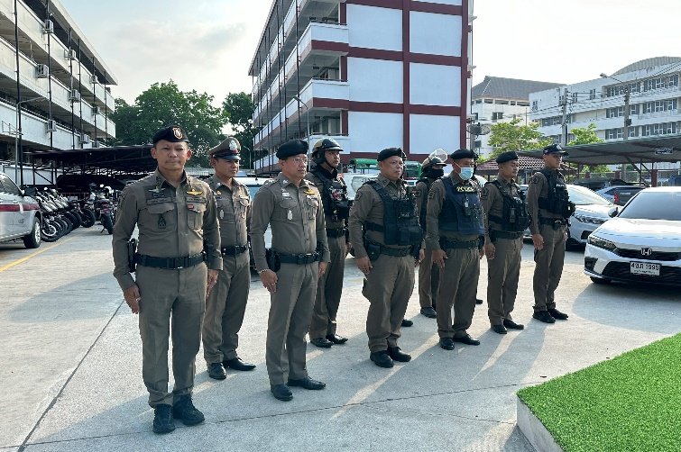
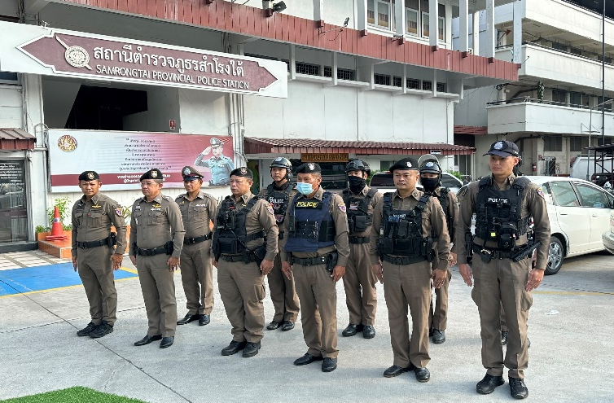
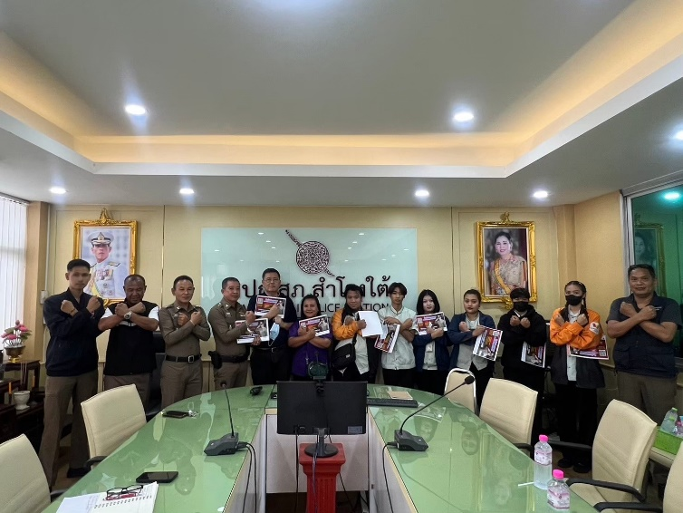
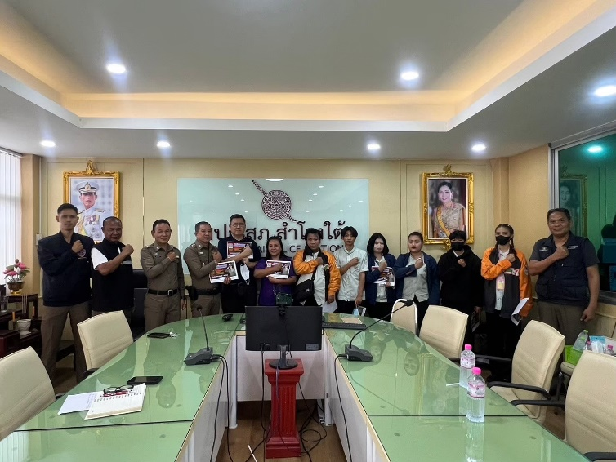

ในทุกวันของชุดปฏิบัติการสายตรวจ จะมีการอบรมปล่อยแถวสายตรวจก่อนออกปฏิบัติหน้าที่

วันที่ 14 กุมภาพันธ์ 2568 เวลา 08.00 น. พ.ต.อ.รักศักดิ์ เมฆจินดา ผกก.สภ.สำโรงใต้ ,พ.ต.ท.เกรียงศักดิ์ มูลตา รอง ผกก.ป.สภ.สำโรงใต้ มีการอบรมปล่อยแถว สายตรวจ ก่อนออกปฏิบัติหน้าที่ มีการ อบรม กำชับ การปฏิบัติงานของ เจ้าหน้าที่ ตำรวจ สายตรวจ ให้ปฏิบัติตามกฎหมาย อย่างเคร่งครัด ไม่ให้เรียกรับ ทรัพย์สินหรือ ประโยชน์อื่นใด เพื่อช่วยเหลือผู้กระทำผิดทุก กรณี

งานจราจร

ปัจจัยที่จะเกิดความเสี่ยง | มาตรการจัดการความเสี่ยง | ผลการดำเนินการ
การจับกุมผู้กระทำความผิดตาม กฎหมาย จราจร เรียกรับทรัพย์สิน หรือประโยชน์อื่น ใดแลกกับการ ไม่ให้ถูกจับกุมตามกฎหมายจราจร  - ตรวจพบการกระทำ ความผิด  --มีการเรียกรับผลประโยชน์ เพื่อแลก กับการไม่จับกุม ดำเนินคดี หรือทำให้ รับโทษ น้อยลง  - ออกใบสั่ง  -- มีการเรียกรับผลประโยชน์ เพื่อ แลกกับการไม่จับกุม ดำเนินคดี หรือ ทำให้รับโทษ น้อยลง | ๑.กำชับให้เจ้าหน้าที่ผู้รับผิดชอบปฏิบัติตาม นโยบายต่อต้านการรับสินบน(Anti-Bribery Policy) และการไม่รับของขวัญของกำนัล หรือประโยชน์อื่นใด(No Gift Policy) จาก การปฏิบัติหน้าที่ อบรม กำชับการ ปฏิบัติงาน ของเจ้าหน้าที่ตำรวจให้ปฏิบัติ ตามกฎหมายอย่างเคร่งครัด ไม่ให้เรียกรับ ทรัพย์สินหรือ ประโยชน์อื่นใดเพื่อช่วยเหลือ ผู้กระทำผิด  ๒.จัดหาสวัสดิการเพิ่มเติมเพื่อ สร้างขวัญ กำลังใจในการ ปฏิบัติหน้าที่  ๓. เสริมสร้างการควบคุมดูแล ผู้ใต้งบังคับบัญชา ตามคำสั่ง ๑๒๑๒/๒๕๓๗  ๔.แต่งตั้งคณะกรรมการเพื่อ ติดตามและ ควบคุมการทุจริต ประจำสถานี | ๑.ก่อนออกปฏิบัติหน้าที่ หัวหน้างาน ต้อง อบรม กำชับ การปฏิบัติงาน ของ เจ้าหน้าที่ ตำรวจให้ปฏิบัติตาม กฎหมาย อย่างเคร่งครัด ไม่ให้เรียก รับ ทรัพย์สิน หรือประโยชน์อื่นใด เพื่อช่วยเหลือ ผู้กระทำผิดทุก กรณี ๒.สอดส่องผู้ใต้งบังคับบัญชา อย่าง สม่ำเสมอ เช่น ออก เยี่ยมเยียน ครอบครัว เพื่อ สอบถามปัญหา ต่างๆ  ๓ .นำปัญหา ต่าง ๆ ของ ผู้ใต้บังคับบัญชา เสนอ คณะกรรมการเพื่อติดตาม และ ควบคุมการทุจริต เพื่อ หาแนวทาง แก้ไข ต่อไป

ภาพประกอบ ผลการดำเนินงาน
ก่อนออกปฏิบัติหน้าที่ ทุกผลัด หัวหน้างานต้อง อบรม กำชับ การปฏิบัติงานของ เจ้าหน้าที่ ตำรวจให้ ปฏิบัติตามกฎหมาย อย่างเคร่งครัด ไม่ให้เรียกรับ ทรัพย์สิน หรือประโยชน์อื่นใดเพื่อช่วยเหลือ ผู้กระทำผิดทุก กรณี

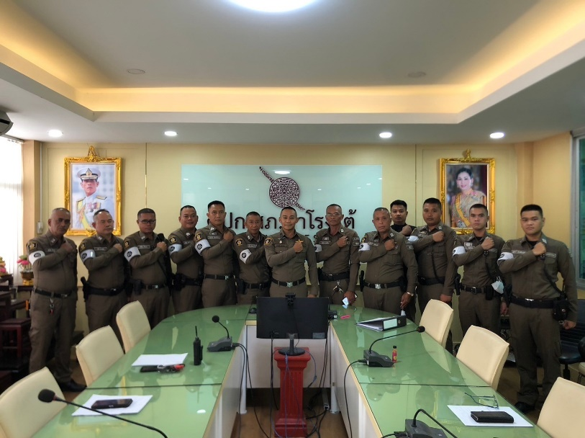
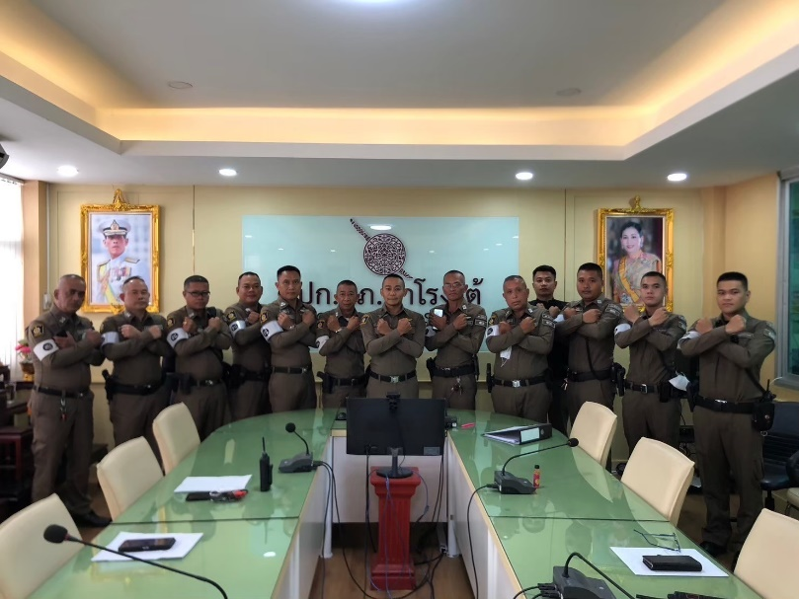

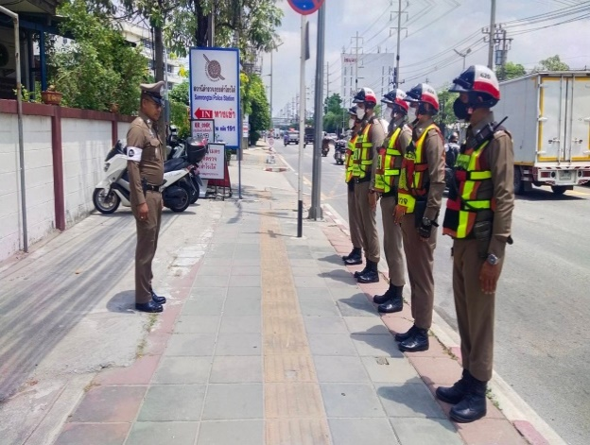

วันที่ 21 กุมภาพันธ์ 2568 พ.ต.ท.แมน เมืองอินทร์ สว.จร.สภ.สำโรงใต้ มีการอบรมปล่อยแถว ก่อนออกปฏิบัติหน้าที่ กำชับ การปฏิบัติงาน เจ้าหน้าที่ ตำรวจ สายงานจราจร ให้ปฏิบัติตามกฎหมาย อย่างเคร่งครัด ไม่ให้เรียกรับ ทรัพย์สินหรือ ประโยชน์อื่นใด เพื่อช่วยเหลือผู้กระทำผิดทุก กรณี

งานสืบสวน

ปัจจัยที่จะเกิดความเสี่ยง | มาตรการจัดการความเสี่ยง | ผลการดำเนินการ
กระบวนการ การจับกุมผู้กระทำ ความผิดตามกฎหมายอาญา  - การจับกุมความผิดซึ่งหน้า และตาม หมายจับ ต้องแจ้ง ข้อหาและแจ้งสิทธิ ให้ กฎหมายกำหนด ผู้ถูกจับทราบถึง  สิทธิตามที่  -มีการเรียกรับผลประโยชน์ เพื่อแลกกับ การไม่จับกุม ดำเนินคดี หรือทำให้รับ โทษ น้อยลง  - ลงบันทึกการจับกุม  - เรียกทรัพย์สินหรือประโยชน์อื่น ใดเพื่อแลกกับ การไม่ให้ถูกจับกุม ดำเนินคดี  - นำส่งพนักงานสอบสวน  - มีการเรียกรับผลประโยชน์ เพื่อ แลกดำเนินคดี หรือทำ ให้รับโทษ น้อยลง | ๑.กำชับให้เจ้าหน้าที่ผู้รับผิดชอบ ปฏิบัติตามนโยบายต่อต้านการรับ สินบน(Anti-Bribery Policy) และ การไม่รับของขวัญของกำนัลหรือ ประโยชน์อื่นใด(No Gift Policy) จากการปฏิบัติหน้าที่ อบรม กำชับ การปฏิบัติงาน ของเจ้าหน้าที่ตำรวจ ให้ปฏิบัติ ตามกฎหมายอย่าง เคร่งครัด ไม่ให้เรียกรับทรัพย์สินหรือ ประโยชน์อื่นใดเพื่อช่วยเหลือ ผู้กระทำผิด  ๒.จัดหาสวัสดิการเพิ่มเติมเพื่อ สร้าง ขวัญกำลังใจในการ ปฏิบัติหน้าที่  ๓. เสริมสร้างการควบคุมดูแล ผู้ใต้งบังคับบัญชา ตามคำสั่ง ๑๒๑๒/ ๒๕๓๗  ๔.แต่งตั้งคณะกรรมการเพื่อ ติดตาม และควบคุมการทุจริต ประจำสถานี | ๑.ก่อนออกปฏิบัติหน้าที่ หัวหน้างาน ต้อง อบรม กำชับ การปฏิบัติงาน ของ เจ้าหน้าที่ ตำรวจให้ปฏิบัติตาม กฎหมาย อย่างเคร่งครัด ไม่ให้เรียก รับ ทรัพย์สินหรือประโยชน์อื่นใด เพื่อ ช่วยเหลือผู้กระทำผิดทุก กรณี ๒.สอดส่องผู้ใต้งบังคับบัญชา อย่าง สม่ำเสมอ เช่น ออก เยี่ยมเยียน ครอบครัว เพื่อ สอบถามปัญหาต่างๆ ๓ .นำปัญหาต่าง ๆ ของ ผู้บังคับบัญชาเสนอ คณะกรรมการ เพื่อติดตาม และควบคุมการทุจริต เพื่อหา แนวทางแก้ไขต่อไป

ภาพประกอบ ผลการดำเนินงาน

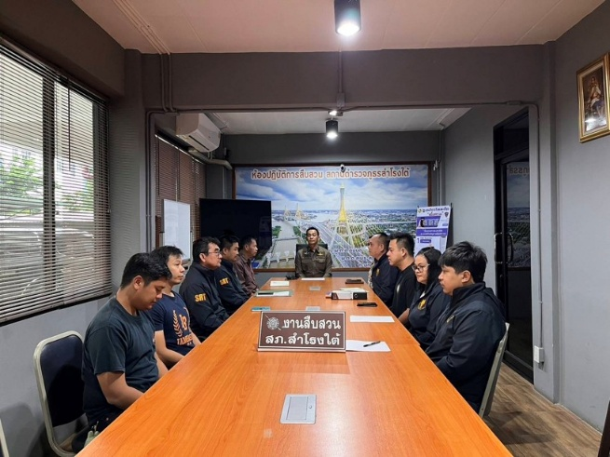
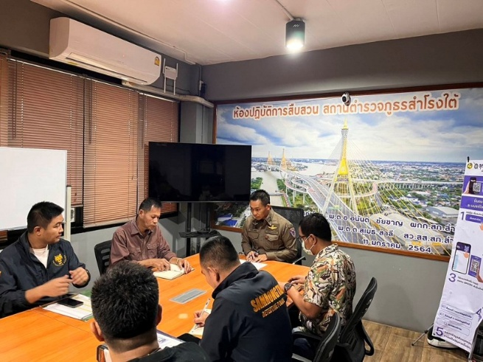

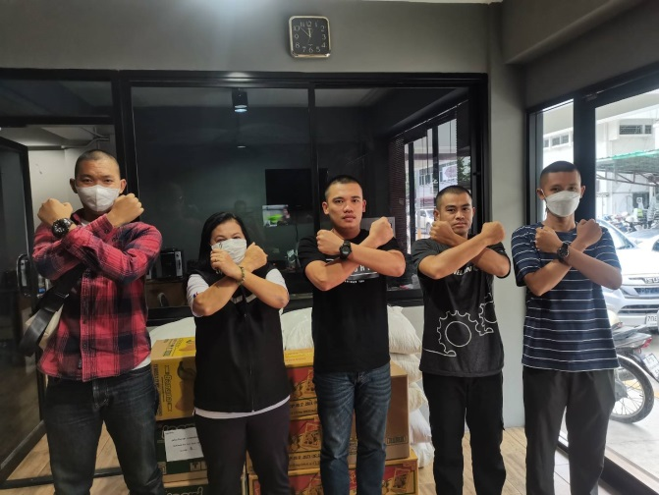
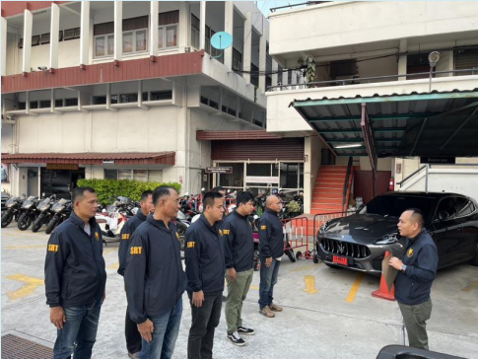

พ.ต.อ.รักศักดิ์ เมฆจินดา ผกก.สภ.สำโรงใต้ , พ.ต.ท.ธนกฤษ กีรติชาญธนา รอง ผกก.สส.สภ.สำโรงใต้ , พ.ต.ท.ปิยะวัฒน์ กัลยา สว.สส.สภ.ฯ มีการอบรมปล่อยแถว สายงานสืบสวน ก่อนออกปฏิบัติหน้าที่ มีการ อบรม กำชับ การปฏิบัติงานของ เจ้าหน้าที่ ตำรวจ สายสืบ ให้ปฏิบัติตามกฎหมาย อย่างเคร่งครัด ไม่ให้เรียกรับ ทรัพย์สินหรือ ประโยชน์อื่นใด เพื่อช่วยเหลือผู้กระทำผิดทุก กรณี

งานสอบสวน

ปัจจัยที่จะเกิดความเสี่ยง | มาตรการจัดการความเสี่ยง | ผลการดำเนินการ
การอำนวยความยุติธรรมในคดี 1.การทำสำนวนในคดีอาญา - จราจร  -มีการเรียกรับสินบน เพื่อบิดเบือน ข้อเท็จจริง ช่วยเหลือผู้ต้องหา  2.ยื่นคำร้องขอปล่อยตัวชั่วคราว ต่อ พงส.  -มีการเรียกรับผลประโยชน์ เพื่อ อำนวยความสะดวกมี การเรียกรับ ในการให้บริการ | ๑.กำชับให้เจ้าหน้าที่ผู้รับผิดชอบ ปฏิบัติตามนโยบายต่อต้านการรับ สินบน(Anti-Bribery Policy) และ การไม่รับของขวัญของกำนัลหรือ ประโยชน์อื่นใด(No Gift Policy) จากการปฏิบัติหน้าที่ อบรม กำชับ การปฏิบัติงาน ของเจ้าหน้าที่ตำรวจ ให้ปฏิบัติ ตามกฎหมายอย่าง เคร่งครัด ไม่ให้เรียกรับทรัพย์สินหรือ ประโยชน์อื่นใดเพื่อช่วยเหลือ ผู้กระทำผิด ๒.จัดหาสวัสดิการเพิ่มเติมเพื่อ สร้าง ขวัญกำลังใจในการ ปฏิบัติหน้าที่  ๓. เสริมสร้างการควบคุมดูแล ผู้ใต้งบังคับบัญชา ตามคำสั่ง ๑๒๑๒/ ๒๕๓๗  ๔.แต่งตั้งคณะกรรมการเพื่อ ติดตาม  และควบคุมการทุจริต ประจำสถานี | ๑.ก่อนออกปฏิบัติหน้าที่ หัวหน้างาน ต้อง อบรม กำชับ การปฏิบัติงาน ของ เจ้าหน้าที่ ตำรวจให้ปฏิบัติตาม กฎหมาย อย่าง เคร่งครัด ไม่ให้เรียก รับ ทรัพย์สินหรือประโยชน์อื่น ใด เพื่อช่วยเหลือผู้กระทำ ผิดทุก กรณี ๒.สอดส่อง ผู้ใต้งบังคับบัญชา อย่าง สม่ำเสมอ เช่น ออก เยี่ยม เยียน ครอบครัว เพื่อ สอบถามปัญหาต่าง ๓ .นำปัญหาต่าง ๆ ของ ผู้ใต้บังคับบัญชาเสนอ คณะกรรมการเพื่อติดตาม และ ควบคุมการทุจริต เพื่อ หาแนวทาง แก้ไขต่อไป

ภาพประกอบ ผลการดำเนินงาน

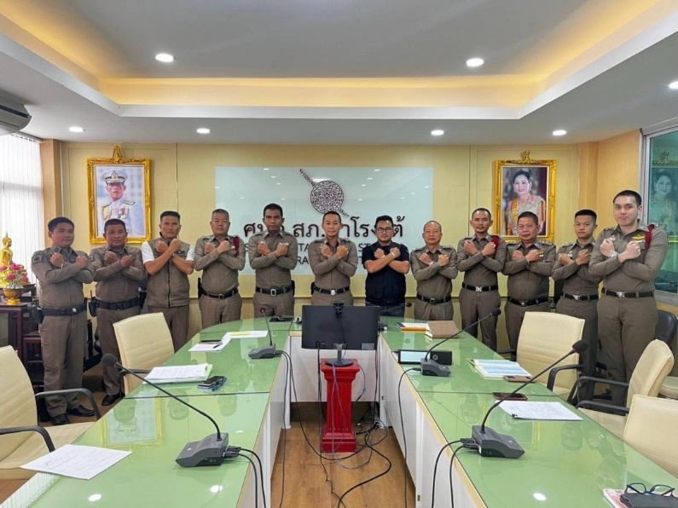
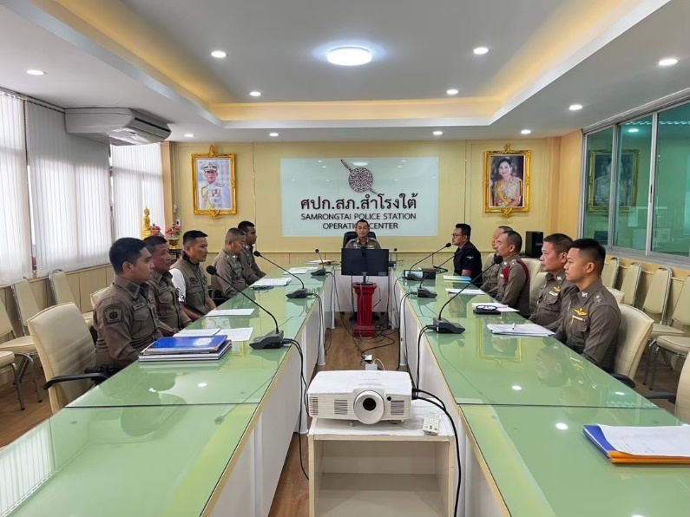

วันที่ 20 ก.พ. 2568 เวลา 13.00 น. พ.ต.อ.รักศักดิ์ เมฆจินดา ผกก.สภ.สำโรงใต้ ,พ.ต.ท.ประจวบ แขตสันเทียะ รอง ผกก.(สอบสวน)สภ.สำโรงใต้ มีการอบรม งานสอบสวน ให้ปฏิบัติตามกฎหมาย อย่างเคร่งครัด ไม่ให้เรียกรับ ทรัพย์สินหรือ ประโยชน์อื่นใด เพื่อช่วยเหลือผู้กระทำผิด และ กำชับเรื่องยื่นคำร้องขอปล่อยตัว ชั่วคราวต่อ พนักงาน สอบสวน กำชับนำเงินประกันตัวผู้ต้องหา ส่ง เจ้าหน้าที่การเงินตามวันที่ ทำการ ปล่อยตัวชั่วคราว

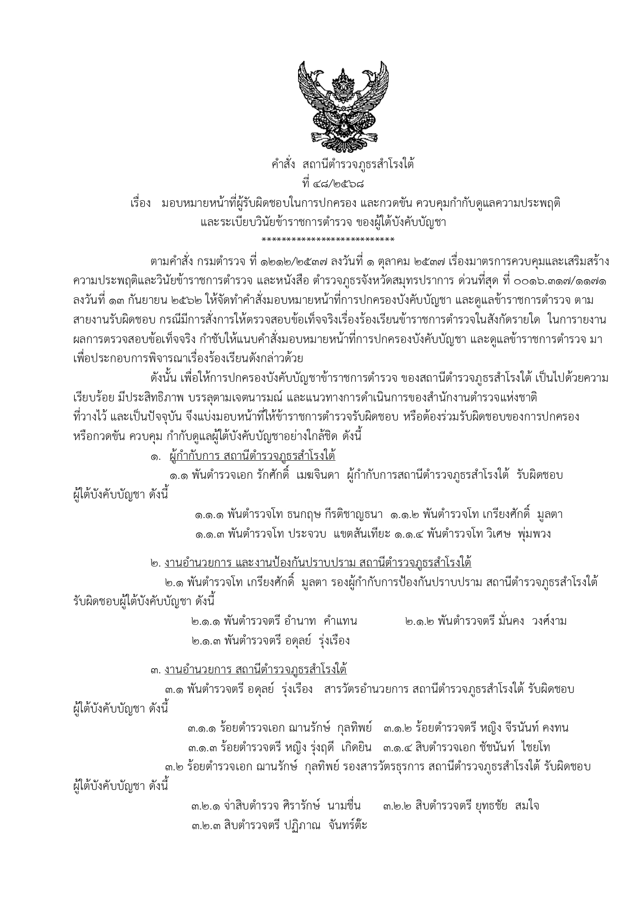
หัวหน้าหน่วยออกคำสั่งสถานี เรื่อง มาตรการควบคุมและเสริมสร้างความประพฤติและวินัยข้าราชการตำรวจ ตามคำสั่ง ตร.ที่ ๑๒๑๒/๒๕๓๗ ลง ๑ ต.ค.๒๕๓๗ เพื่อให้ ผู้บังคับบัญชาควบคุมกำกับดูแลผู้ใต้บังคับบัญชาใน เรื่องวินัยข้าราชการตำรวจ
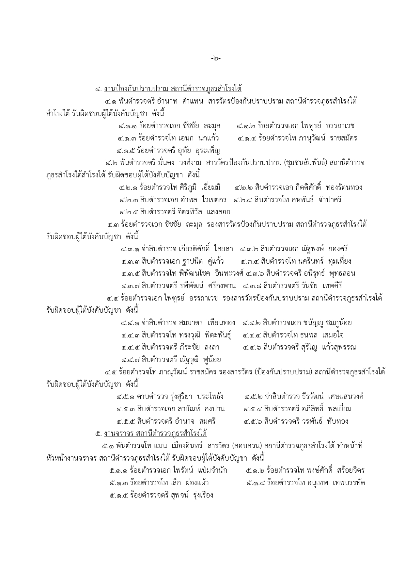
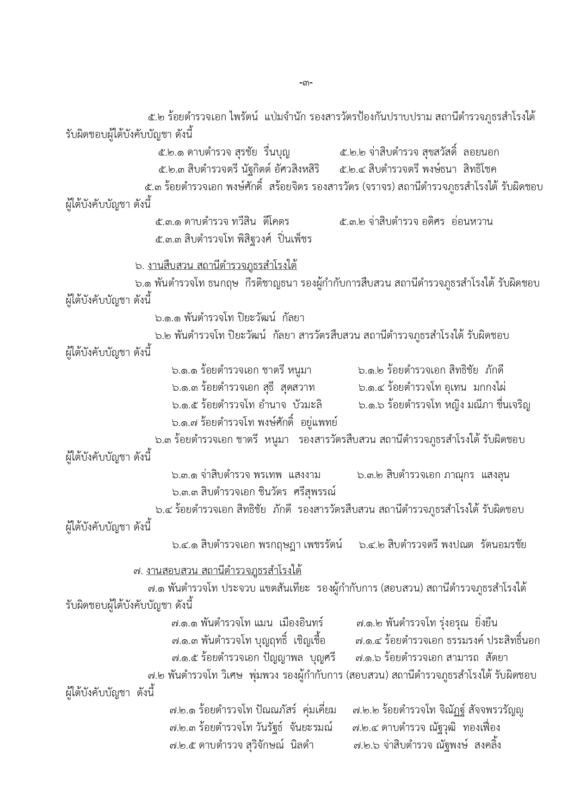
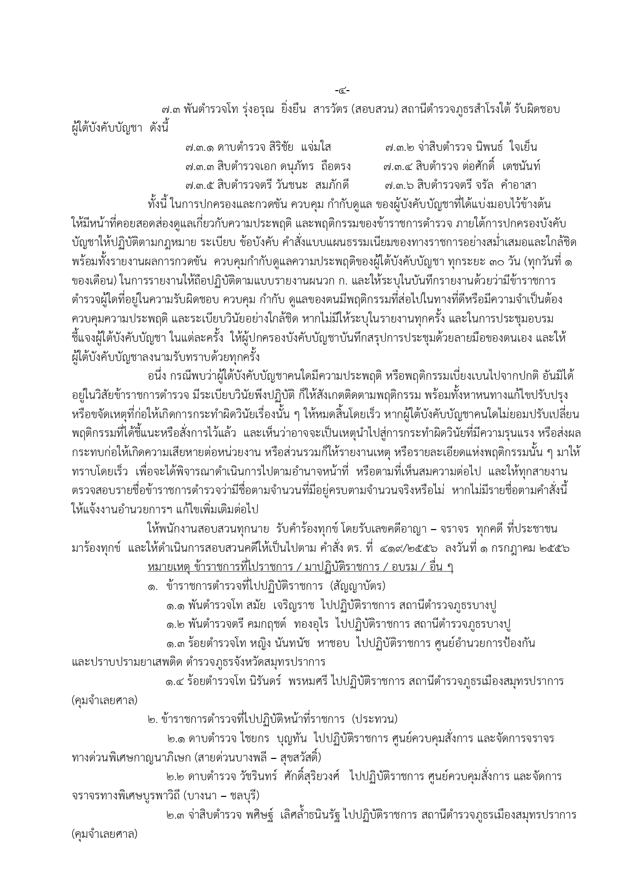
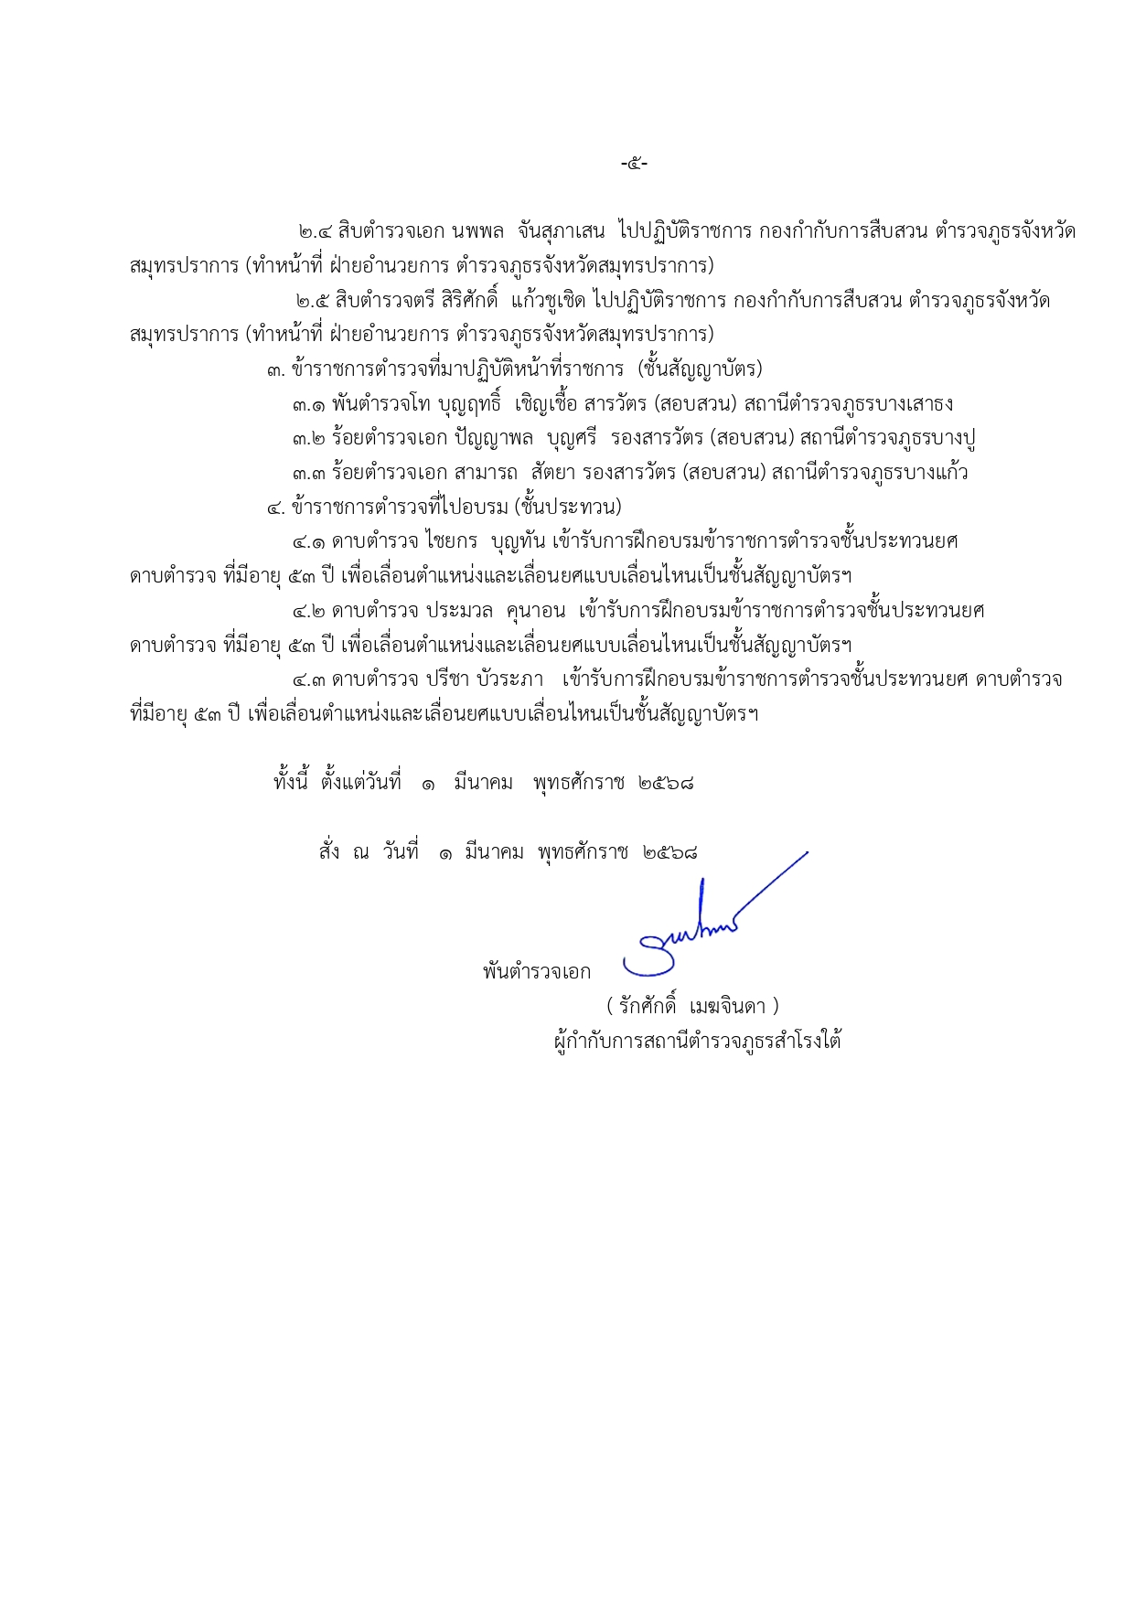
การประชุมบริหารประจำเดือนเพื่อกำชับการปฏิบัติ
วันที่ 27 ธ.ค.67 พ.ต.อ.รักศักดิ์ เมฆจินดา ผกก.สภ.สำโรงใต้ ประชุมชี้แจงข้าราชการตำรวจในสังกัด ชี้แจงป้องกันการรับสินบนโดยชี้แจงนโยบายต่อต้านการรับสินบนของหน่วยงานให้ข้าราชการทุกนายทราบไปปฏิบัติ และชี้แจงมาตรการในการดูแลความเป็นอยู่ สวัสดิการในหน่วยงานเพื่อป้องกันการแสวงผลประโยชน์จากการปฏิบัติหน้าที่

